究竟该不该让快递、外卖进小区？

新型肺炎来袭 | 南大学子家乡防疫纪实（五十二）
南大新传“未来编辑部”出品

作者 | 雒少龙 南京大学新闻传播学院2018级本科生
地区 | 北京

“我觉得接触的机会反而增加了”

“从初六初七开始，我负责配送的小区里就有不让进的了，然后所有的小区都不让进了。”京东物流的快递员李师傅向笔者说。

李师傅负责东城区的永外片区，过年留在北京送快递，没有回河南老家，“年三十都在送货”。2月初以来，他渐渐发现自己不能像往常一样送货上门，只能守在小区门口等客户来取，这让他“很不习惯”。
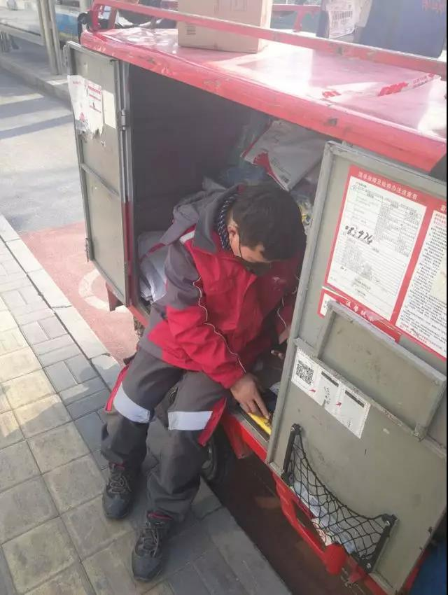
李师傅正在小区门口等待客户取件

感到“不习惯”的，不止李师傅一人。

为进一步落实《关于物业服务企业做好新型冠状病毒感染的肺炎疫情防控工作的通知》，2月1号晚，北京市住建委发布《关于物业企业进一步加强新型冠状病毒感染肺炎疫情防控期间住宅区出入管理的通知》，明确提出，快递、外卖等人员原则上不得进入住宅区。

为了解此项要求的具体目的，笔者致电北京市长热线12345，服务人员表示：“政策的初衷是以小区作为基层防护单位，杜绝外来人员进入，从而减少病毒被潜在感染者带进小区的风险”。北京市社区防控组副组长张革向媒体解释说：“主要是为了减少小区的流动性。”

这样的措施真的能有效“减少小区的流动性”吗？

李师傅说：“以前，我只需要把东西放门口，基本不用见面，但是现在我每天得接触好多人。有的小区还好点儿，给个桌子，有的我只能把东西放在地上让人家找。”

家住朝阳区和平里街道的蒋先生向笔者表示：“原先是快递员戴口罩进小区，将快递件放在收货人门口，快递员离开后收件人开门取件，完全没有人员接触、没有人员聚集。现在是快递到达时，电话或短信通知大家到小区门口取件。大家在同一时间朝着同一个地点走去，同一个楼的行走路线完全相同，这反而增加了人员接触和聚集。而且现在小区大多只开一个门，取快递的人又多，这也是人员接触聚集的过程。”

对此，蒋先生曾在北京市“领导留言板”网络平台上反映过，但得到的回复是：“不让快递和外卖进小区更是为了小区居民能安全度过疫情，小区封闭管理是特殊时期进行的一种保护措施，目的是为了阻断疫情传播。感谢您对我们工作的理解与支持！”蒋先生认为：“说了跟没说一样，而且我看了，所有类似意见的回答都是这一个。”

据笔者观察，蒋先生所在的社区不同的单元设置了不同的取件摊点，收货人需要先寻找相应的快递人员摊点，再等待快递人员找件。每个摊点设有一个桌子，桌子上放不下的大件会放到地上，最多时有3到5个人在同时取件。

东城区桃杨路社区属上世纪80年代建的老旧社区，6层的居民楼没有安装电梯，因此居民需要走楼梯上下楼。笔者发现，很多居民走到小区门口取件时，已经气喘吁吁，有些居民忍不住摘下口罩。有时聚集在一起的取件居民达到5人，大家弯腰在快递件中翻找，彼此之间、跟快递员之间的距离都很近。
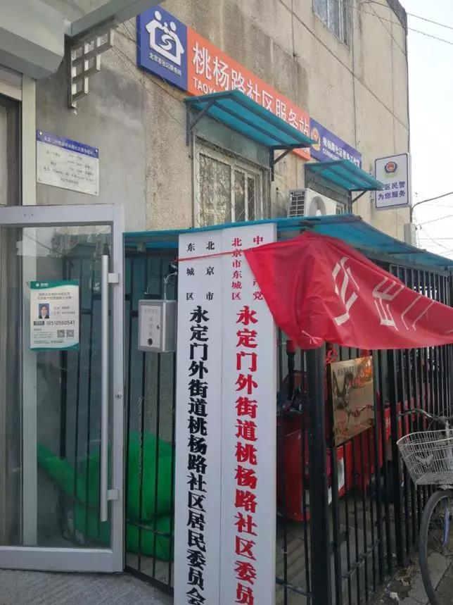
桃杨路社区居委会

在微博上，不少北京市民对这种措施能否达到预期效果表示质疑。

有人写道：“家里口罩本来就不多，大家都尽量避免出门，现在去门口取货，每天都可能要消耗口罩，怎么办？”

还有人写道：“规定是考虑到快递员有感染风险，但快递在小区内活动是短暂的、分散的，接触人的几率并不大，而电梯内也都是要消毒的”；有人写道：“消毒剂不够用。以前消毒快件即可，现在快件、口罩、鞋底、手套都要消毒”，“本来是为了减少去超市才选择快递，现在害得一天至少下楼一次，还要在小区门口扎堆领取，回家后衣服穿脱消毒、戴口罩也都是一种消耗。”

在市民发的图片中，更是出现了居民在街边扎堆领取、快递摆放杂乱阻碍行人、深夜快递散落一地无人看管等情况。
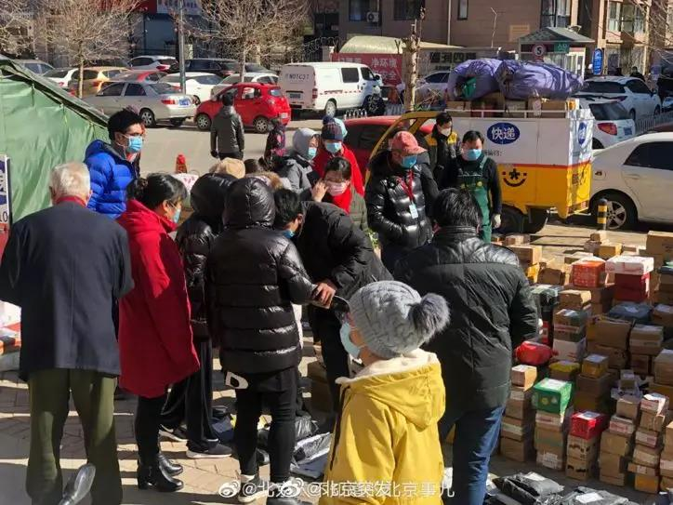
北京某小区门口，众多居民聚集取件

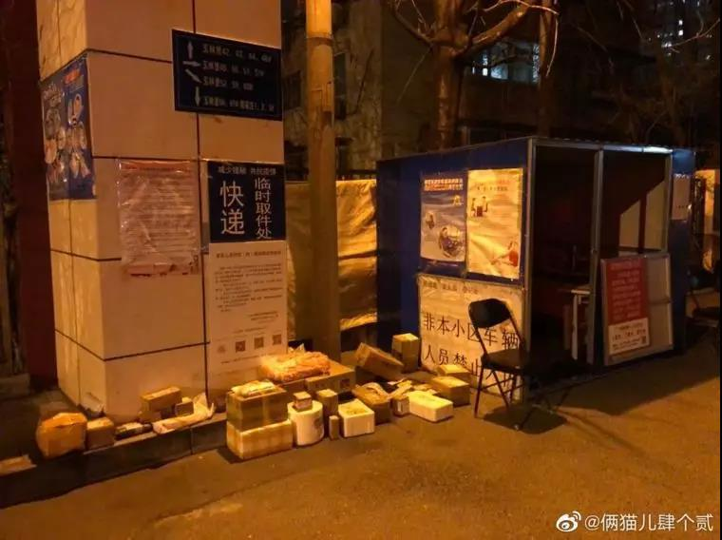
北京某小区门口，深夜快递散落一地无人看管

位于昌平区的天通苑社区是北京最大社区，占地面积约48万平方米。家住该社区的陈女士向笔者表示：“天通苑此前只有1例患者，自从前几天开始封小区不许快递进出，增加了5例，昨天（2月17号）一天就增加3例。当然和返京务工人员增多有关系，但是取快递的方式可能也是一个原因。天通苑分成很多小区，每个小区都得大几万人，所以人都得去同一个大门取快递，快递员直接把车停在那，很多人排队取。我住的东二区有3例确诊，都在37号楼。但是小区现在只开37号楼附近的西门和南门，由于南门窄，主要人流都集中在西门，大家都感觉很不安全，希望开北门。我给物业打电话提过，但被一口回绝，说是政府部门规定的，不能变。”
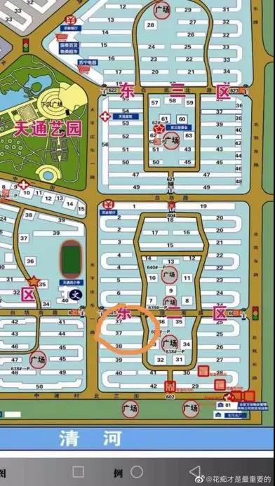
天通苑东二区平面图，标记处为37号楼 陈女士供图
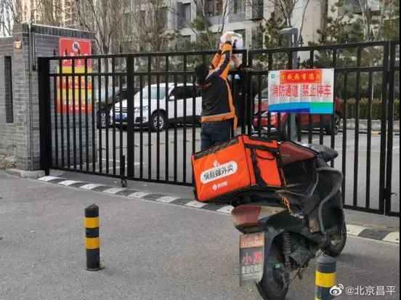
天通苑小区一个关闭的大门处，一居民为了避免人群聚集来这里取外卖

“订单多了，但速度慢下来了”

“现在订单多了，但速度慢下来了，”李师傅说：“一般等个半个多小时就得换下一个小区了，像这种大小区最多一个小时，不然一天送不完。对于没有寄存点的小区，如果客户实在联系不上我就只能拿走，第二天再来，不仅耽误时间还占用仓库，就这样有的客户还不理解。本来年前订单就会比平时多一点，今年一直没降下来，反倒还比年前更多了，因为好多小的快递公司因为疫情都停了，现在才上班没几天。还有就是我要多费好多电话费。”

另一位京东的快递员也表示：“现在效率确实会低很多。原来直接上门，虽然累一点，但是时间更快。现在任务也都能完成，不过需要加班。京东下的订单量特别多，比平时都忙，一天接3车左右。平时一天一百二三十单，现在得一百六七十单。现在件多时候可能得干到八九点，少的时候也得七八点，而且很紧。平时六七点就能结束。”

一位顺丰快递员也向笔者介绍了类似情况：“货量现在一天二百单左右，比平时多，但多不了太多。主要多出来的是一些口罩、消毒液，能占到所有货的四分之一左右。”
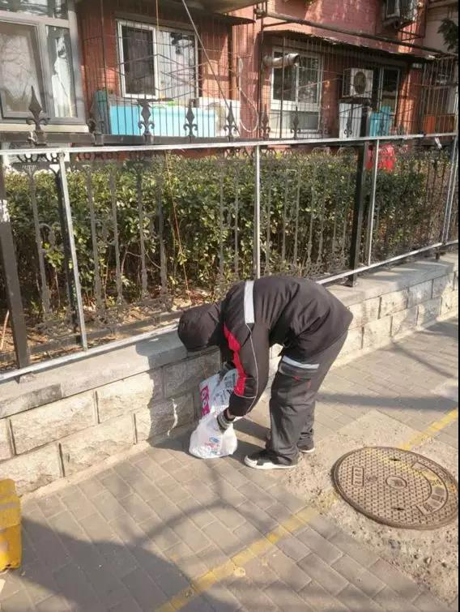
为了避免接触，一位窗户沿街的居民用“吊篮”的方式取快递

感觉到“慢下来”的不只有快递员，还有外卖配送人员。

在一个小区大门口等待客户取餐时，一位送餐员对笔者说：“现在订单比原来少一些，因为现在不好送了，经常超时，送得很慢。必须得在小区外等人下来取才能走。等急了还不来的话就上报取消，顶多等个十来分钟。有时候一打电话他还急了，一直不来，还得等，后面的就得超时。每天订单没准，二十来单，平时四五十单都有。”

对于自己戴的口罩，李师傅说是“单位发的，有时一天就戴这一个，有时中午会换一次。” 由于需要经常说话，他脸上薄薄的普通医用口罩已经有些褶皱。

事实上，这些留守在工作岗位的人只是所有配送工作者中的一小部分。2019年的一项统计显示，我国快递员中有76.31%来自农村，15.89%来自县城，仅有7.8%来自城市。人社部的数据显示，我国外出务工农民工有1.7亿，目前还有较大一部分没有返回工作城市。即使顺利返回，也要自行隔离14天，因此快递业的运力远远没有恢复正常。

一批批货品千辛万苦运抵目标城市，却“卡”在了客户的小区大门口。“最后一公里”成了“急也没用”的无奈等待。

这“最后一公里”对于不少收货的居民来说也是个难事。

家住永外街道的季先生已经七十多岁，“儿子这些天每隔一天到单位值班，回来晚”，所以如果白天有快递送来，只能由他或老伴出来拿。老两口腿脚不便，而且小区大，住的楼离小区门口又远，每次取件都是一件“挺怵”的事。“前几天下大雪，我路上差点滑倒，把我吓坏了。社区说是能帮着送上门，但是这段时间人家那么忙，咱也不好意思求人。”

另一位居民说：“我年前买的东西，快一个月才到，而且现在取件这么麻烦，我就劝我媳妇别在网上买了。外卖也不爱订了。”

“咱们继续想办法”

面对不少市民对于“快递、外卖等人员原则上不得进入住宅区”规定的质疑，北京市政府和一些社区都在积极地寻找解决问题的新办法。

作为对市民反映的快递、外卖问题的回应，2月10号民政部基层政权建设和社区治理司司长陈越良在国务院联防联控记者发布会上介绍，为方便社区居民线上购置日用品，部分社区设定快递、外卖配送区域，由快递员送至指定区域，并由收件人无接触领取；部分有条件对快递人员和车辆、物品进行消毒的社区，履行登记消毒手续后允许快递人员将快递投入智能快递箱。

同一天，据新京报报道，北京市社区防控组副组长、办公室主任张革介绍，北京目前明确快递送至小区、存指定区域，由客户自行领取。对于指定区域的设置，要避免人员聚集，建议采取错时、分区的方式减少聚集。对于行动困难的群体，可以根据实际情况妥善安排。

2月12号，海淀区首个社区快递消毒区在复兴路40号院社区投入使用。据报道，该社区在北门和东北门均设置了快递存放点。接收快递时，采取了两重防控措施：快递员测体温和快递消毒。所有快递员投放快递前需经过社区工作人员的体温检测，显示体温正常后，才可以把快递放到存放点。工作人员会对所有接收的快递进行消毒，消毒时用食品级消毒液，既有消毒杀菌功能，又可以最大程度保障安全。消毒后的快递由快递人员或者社区工作人员通知居民自行来取。

“居民取快递这个环节，我们也采取了有效措施，避免人员聚集。例如，我们建议快递员分时间段通知居民，中间保证一定时间的间隔。同时，针对行动不便的居民，工作人员会主动送货上门。”社区居委会副书记陈韵竹说。

据报道，永定路26号院社区、三西社区、三东社区等3个社区也陆续设置了快递临时投放点。下一步，永定路街道将在其余26个社区全面推广设置快递临时存放点。
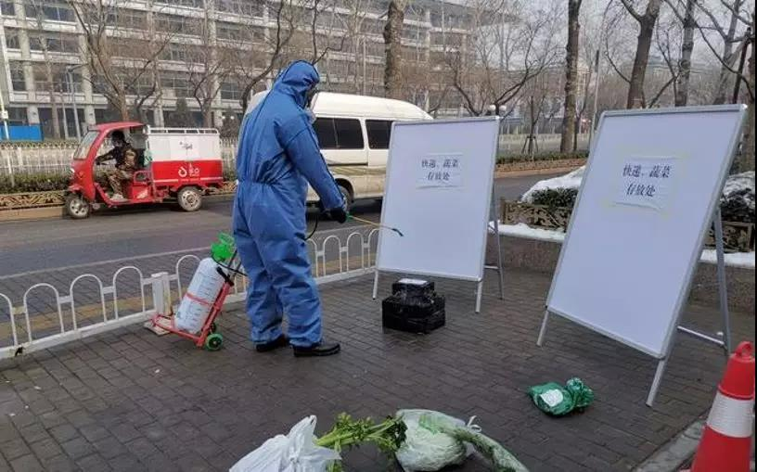
复兴路40号院的工作人员对快递进行消毒

这些新举措应该是对陈越良和张革讲话的响应。

笔者对北京城区的社区走访后发现，落实“无接触式领取”“错时、分区”“快递消毒”等措施的小区还不多，很多小区设置的“指定区域”也很随意。大多数小区似乎仍在坚决执行“快递、外卖等人员原则上不得进入住宅区”的政策。

对于很多社区尤其是体量巨大、居民分散、管理能力较弱的社区来说，新建议的实施成本大、难度高。如果统一实施“无接触式”取件方式，让快递员卸货即走，那就需要有专人管理快递，对于大型小区来说管理成本太高，而且万一快递遗失，谁来担责也会成为棘手的问题。不少小区并没有专门的“智能快递箱”，即使有，也多设置在小区里面。居民“错时”取件，需要有小区专人看管快递，否则，快递员在一个小区门口长时间等候，他一天的工作量就难以完成。

平时送到门上的那份便利，让抗疫时期的人们更加依赖快递和外卖，但人们还在探索既安全又方便的上门新法。
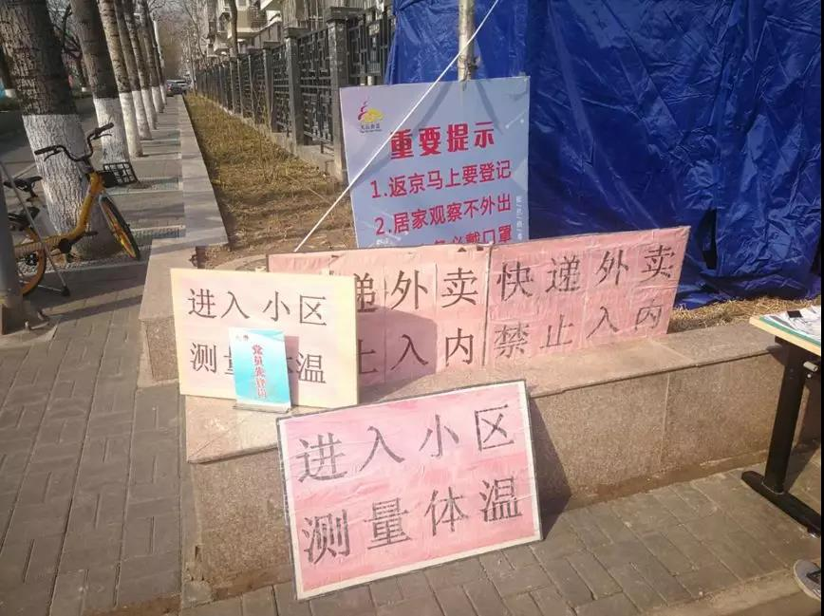
永外街道某社区的告示
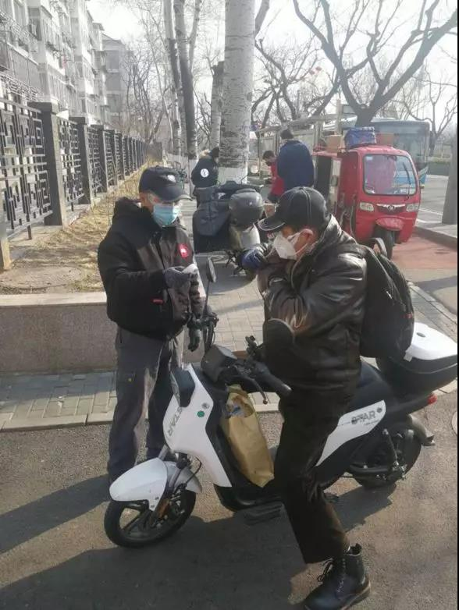
永外街道某社区管理人员正在为进入的居民量体温

